**Всероссийская олимпиада школьников по астрономии 2020-2021 уч. г.**

**Школьный этап. 6-7 классы**

**Ответы и критерии оценивания**

Задание 1 (викторина)

Задания а, б и в - это игра «Четвёртый - лишний». Что в каждом случае лишнее с точки зрения астрономии? Почему?

а) Малая Медведица, Большая Медведица, Орион, Кассиопея.

Ответ: Орион, т. к. он восходит и заходит, остальные созвездия незаходящие. Или: Орион виден зимой, остальные созвездия видны в любую ясную ночь. Вариант ответа «Орион, остальные расположены близко к Полярной звезде» оценивается как правильный.

б) Лев, Телец, Козерог, Дракон.

Ответ: Дракон - незодиакальное созвездие среди зодиакальных.

в) Чёрное море, Белое море, Восточное море, Северное море.

Ответ: Восточное море - лунное море среди земных.

г) В названии какой планеты спряталась греческая буква? Напишите эту букву. Ответ: Юпитер, п.

д) День Космических войск России отмечается ежегодно 4 октября. В честь какого события была выбрана эта дата?

Ответ: 4 октября 1957 года был запущен в космос первый искусственный спутник Земли.

Критерии оценивания: в пунктах а, б, в за каждый правильный ответ - 1 балл, каждое правильное обоснование - 1 балл; в пунктах г, д за полный ответ - 2 балла, частичный - 1 балл.

Максимум за задание -10 баллов.

Задание 2 (словарик)

Что означают слова:

а) астрономическая единица;

б) галактика;

в) метеор?

Ответы:

а) астрономическая единица - среднее расстояние между Землёй и Солнцем;

б) галактика - звёздная система, объединяющая миллиарды звёзд;

в) метеор - вспышка в атмосфере при вторжении в неё с большой скоростью мелкой твёрдой частицы из космоса.

Критерии оценивания: по 1 баллу за правильное (хотя бы своими словами) объяснение значения каждого слова.

Максимум за задание - 3 балла.

Задание 3 (галерея)

Какие космические объекты изображены на фотографиях? а б

в

***шВШшВЯШ***I

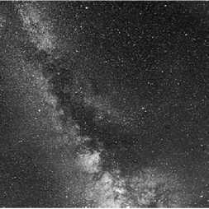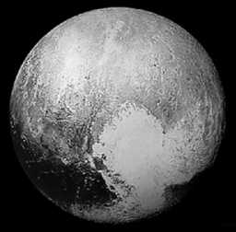

Ответы:

а) Плутон, б) Млечный Путь, в) Солнце.

Критерии оценивания: по 1 баллу за каждый правильный ответ.

Максимум за задание - 3 балла.

Задание 4

Предположим, что сегодня Луна (для наблюдателя, проживающего в Москве) выглядит так, как показано на рисунке № 1. Как она будет выглядеть через неделю? Укажите номер правильного рисунка. Поясните свой выбор.

• СО



Ответ: на рисунке № 1 Луна в фазе между новолунием и первой четвертью.

Фазы Луны повторяются примерно через месяц. Через неделю пройдёт четверть этого периода, и Луна будет в фазе между первой четвертью и полнолунием. Это рисунок № 3.

Критерии оценивания: за правильный ответ без обоснования - 1 балл; за правильный ответ с использованием периода смены лунных фаз и недели как четвёртой части этого периода или с поясняющим рисунком - 3 балла; за употребление правильных названий фаз - 1 балл.

Максимум за задание - 4 балла.

Задание 5

В поэме «Сын века» советский поэт Игорь Ринк так описал полёт Юрия Гагарина:

Мчишься ты на летучем острове,

Огибая родную Землю.

Запахнув одеяла пёстрые,

Под тобой континенты дремлют,

Под тобой, как в калейдоскопе,

Пляска красок, багровых и синих, - Утро в Азии, вечер в Европе,

Ночь в Америке, день в России...

Что неправильно в этих строках?

Ответ: корабль Гагарина стартовал с космодрома Байконур в Казахстане (Центральная Азия) в 9 утра по московскому времени и пробыл в полёте менее двух часов. Утро в Азии уже закончилось. В Сибири и на Дальнем Востоке России был день, в Европе наступило утро, в Америке заканчивалась ночь Ошибочными являются слова «утро в Азии» и «вечер в Европе».

Критерии оценивания: за правильный ответ с полным обоснованием - 4 балла; за правильный ответ с частичным обоснованием, без использования фактических данных о полёте Гагарина - 3 балла; за частично правильный ответ с обоснованием - 2 балла; за правильный ответ без обоснования - 1 балл.

Максимум за задание - 4 балла.

Задание 6

Найдите астрономические ошибки в картине советского художника Андрея Соколова «Луна. Следы космонавтов в лунной пыли».

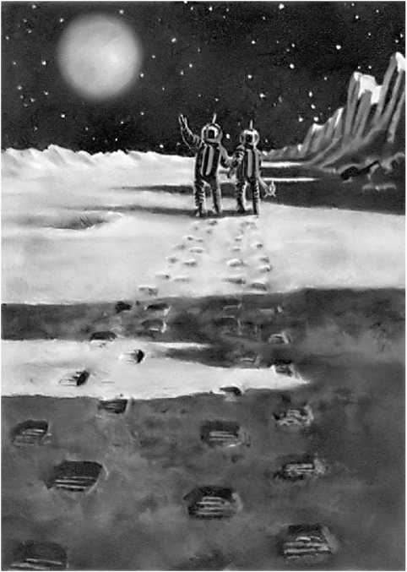

Ответ: в картине допущено несколько астрономических ошибок.

Во-первых, у Земли не показана фаза. Судя по теням от скал и космонавтов, Солнце светит с правой стороны и расположено довольно высоко над горизонтом. Поэтому земной шар тоже должен быть освещён справа сверху и иметь вид серпа или полудиска.

Во-вторых, видимый диаметр Земли существенно преувеличен. Земля больше Луны по диаметру примерно в три с половиной раза, поэтому Земля в лунном небе должна быть всего в три с половиной раза крупнее Луны в земном небе. В-третьих, у Луны нет атмосферы, поэтому внутри теней, куда не попадает свет Солнца, должно быть совершенно темно, не видно никаких деталей.

Критерии оценивания: по 1 баллу за обнаружение каждой из ошибок; 1 балл за правильное обоснование ответа (хотя бы одного из трёх пунктов).

Максимум за задание - 4 балла.

Задание 7

Свет от Солнца достигает Земли за 500 секунд, свет от ближайшей к Солнечной системе звезды Проксима в созвездии Центавра - за 4,22 года. Во сколько раз Проксима дальше Солнца?

Ответ: расстояние до Проксимы во столько раз больше расстояния до Солнца, во сколько раз 4,22 года больше, чем 500 с.

4,22 х 365 х 24 х 60 х 60/500 = 266 тыс. раз.

Критерии оценивания

За рациональное решение (без лишних действий), корректный ответ - 4 балла. По 1 баллу снимается за:

* нерациональность решения;
* вычислительную ошибку;
* превышение точности в ответе.

За правильный ответ без решения - 1 балл.

Максимум за задание - 4 балла.

Всего за работу - 32 балла.